Дата: 17.11.2022 Клас: 6-Б

Предмет : Англійська мова

Тема: Види спорту.

Мета: формувати навички вживання нових лексичних одиниць з теми «Спорт. Види спорту ; удосконалювати навички аудіювання й усного мовлення з опорою на лексико-граматичні структури; розвивати мовну здогадку; виховувати доброзичливе ставлення до співрозмовника.

Вчитель: Глуговська Л.Г.

**Хід уроку**

***1.Greeting***

Good morning, children! How are you?

I see you are ready to begin our lesson. I hope you’ll work well and get good marks.

***2.Listening***

*Watch the video “Sports”. Learn new words.*

<https://www.youtube.com/watch?v=yGJ0MoYXmZA>

***3. Warming up***

***Quess the name of sport.***

1. This game is over for two players or two pairs. They play it with a ball on a court.

2. This game is popular in Russia and Canada. Two teams play it on ice.

3. It is an old game. Two teams of eleven players play it. They kick a ball around.

4. Two teams of five players play this game. They throw a ball into a basket.

Keys: 1 tennis; 2 basketball; 3 hockey; 4 football.

***4. Reading***

Ex.3 page 68

*Доповніть речення запропонованими словами.*

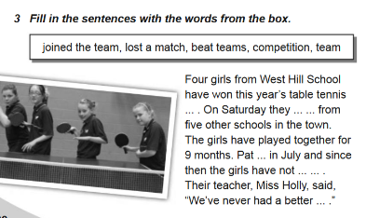

***5. Speaking***

*Дайте відповіді на питання.*

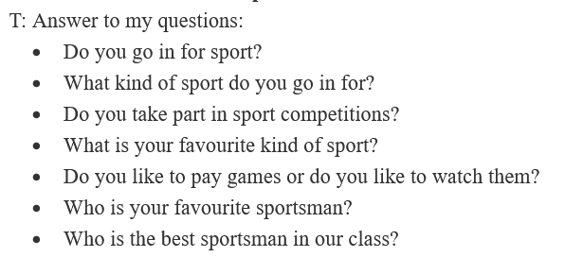

***6. Writing***

***Thursday, the seventeenth of November***

***Homework  
Ex. 4 page 69***

*Напиши 6 речень про шкільну спортивну команду для шкільної газети.*



***7.Homework***

Домашнє завдання:

1. Опрацювати конспект уроку;

3. Ex. 4 page 69 - письмово.

**Надіслати виконані вправи у Вайбер (0964124047) – Людмила Григорівна або прикріпити на Human.**